LTE移动通信系统仿真平台
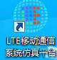
该平台为LTE移动通信系统仿真平台内含有LTE网络的主要网元，可以通过鼠标拖动添加相关的网元，选择合适的线缆连接来搭建LTE网络，同时还能够对各个网元设备进行参数配置，完成网络搭建及验证。

网络仿真软件的整体介绍
网络仿真软件是为了解决在LTE网络建设实训教学中学生对于主体设备不熟悉，难以着手实验的问题而研发的，是一款专门应用与LTE网络建设教学用的仿真软件。使用该软件，学生可以快速入手进行网元设备认知，网络拓扑连接以及网元数据配置，而不用担心设备的损坏和因数据配置问题导致设备无法工作等问题。
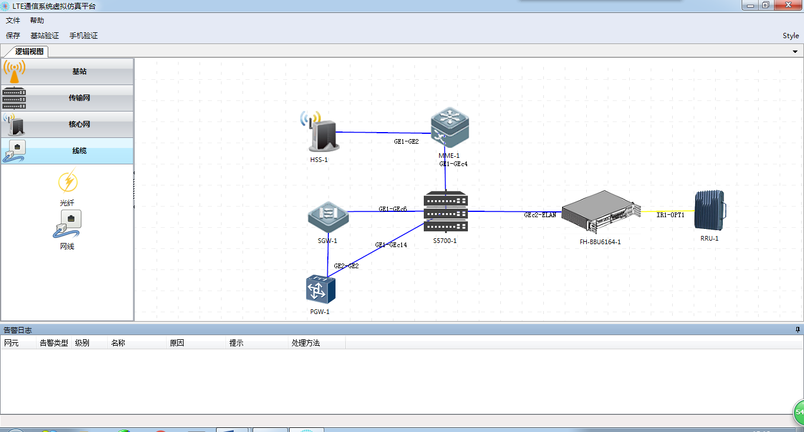
整个网络系统仿真软件界面包含设备区，逻辑视图连接区以及告警日志区；同时还有基站验证和手机验证两种网络验证方式。

1、网元添加与删除
分类 | 设备名称 | 设备添加 | 设备删除
基站 | FH-BBU6164 | 在设备区选择要添加的网元设备，鼠标左键按住不放，将其拖动到逻辑视图连接区。 | 在逻辑视图连接区选中需要删除的网元设备，右击鼠标，选中删除设备。
基站 | RRU | 在设备区选择要添加的网元设备，鼠标左键按住不放，将其拖动到逻辑视图连接区。 | 在逻辑视图连接区选中需要删除的网元设备，右击鼠标，选中删除设备。
传输网 | S5700 | 在设备区选择要添加的网元设备，鼠标左键按住不放，将其拖动到逻辑视图连接区。 | 在逻辑视图连接区选中需要删除的网元设备，右击鼠标，选中删除设备。
核心网 | HSS | 在设备区选择要添加的网元设备，鼠标左键按住不放，将其拖动到逻辑视图连接区。 | 在逻辑视图连接区选中需要删除的网元设备，右击鼠标，选中删除设备。
核心网 | SGW | 在设备区选择要添加的网元设备，鼠标左键按住不放，将其拖动到逻辑视图连接区。 | 在逻辑视图连接区选中需要删除的网元设备，右击鼠标，选中删除设备。
核心网 | PGW | 在设备区选择要添加的网元设备，鼠标左键按住不放，将其拖动到逻辑视图连接区。 | 在逻辑视图连接区选中需要删除的网元设备，右击鼠标，选中删除设备。
核心网 | MME | 在设备区选择要添加的网元设备，鼠标左键按住不放，将其拖动到逻辑视图连接区。 | 在逻辑视图连接区选中需要删除的网元设备，右击鼠标，选中删除设备。
线缆 | 光纤 | 鼠标左键单击选择要使用的线缆，然后在逻辑视图连接区通过鼠标左键单击，选择合适的端口连接设备。 | 鼠标左键选中需要删除的线缆，然后右击鼠标，点击删除线缆。
线缆 | 网线 | 鼠标左键单击选择要使用的线缆，然后在逻辑视图连接区通过鼠标左键单击，选择合适的端口连接设备。 | 鼠标左键选中需要删除的线缆，然后右击鼠标，点击删除线缆。

2、BBU
查看机框：在逻辑视图连接区鼠标右击选择查看机框，会弹出BBU的机框视图，可以对各个功能单板进行添加；
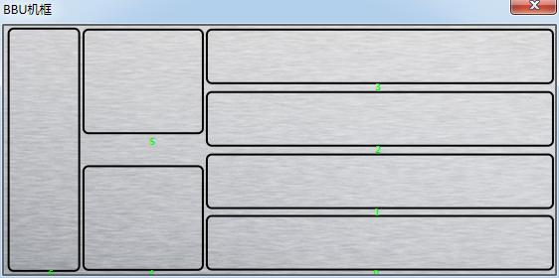
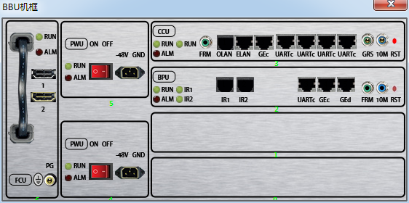
基站配置：在逻辑视图连接区鼠标右击选择基站配置，会弹出基站配置的会话框，可以对基站各个功能进行配置添加；
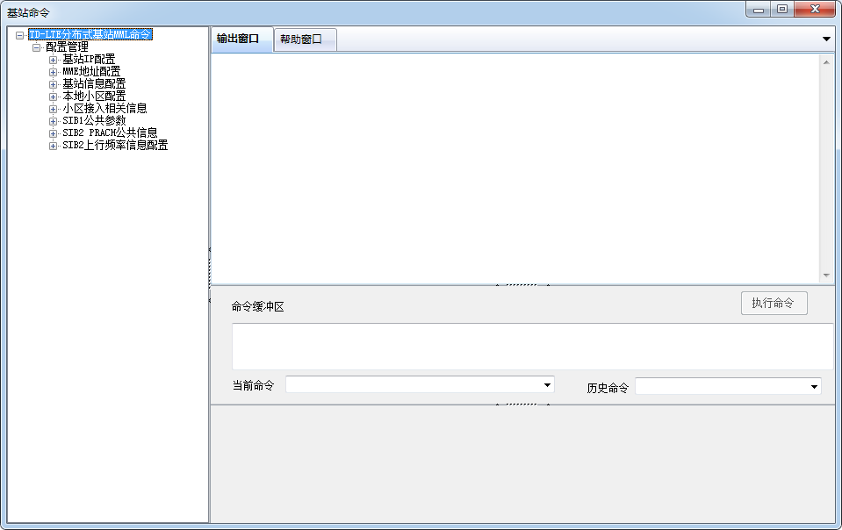
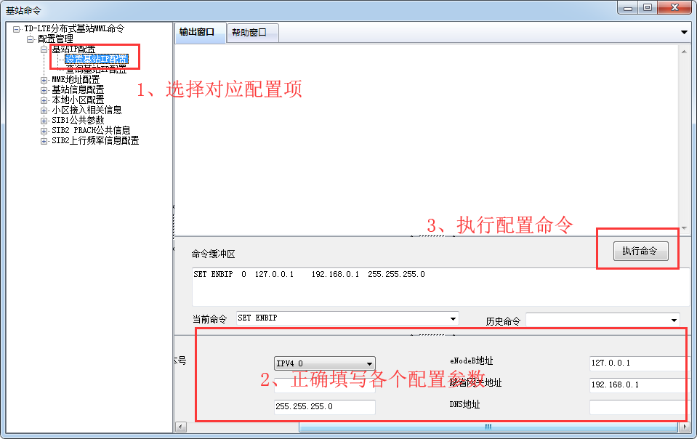

3、S5700
S5700配置：在逻辑视图连接区鼠标右击选择S5700配置，会弹出S5700配置的会话框，可以对S5700的端口进行vlan的划分，vlanif的添加以及静态路由的添加；
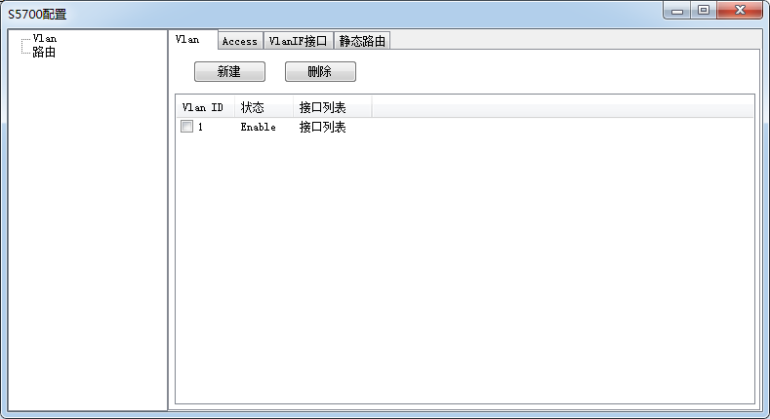

4、核心网各个网元设备
数据配置：在逻辑视图连接区鼠标右击选择对应设备的数据配置，会弹出数据配置的会话框，正确填写数据之后，点击保存配置保存。
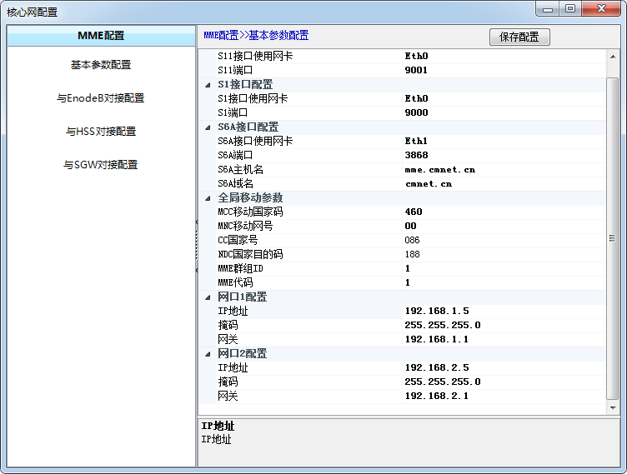
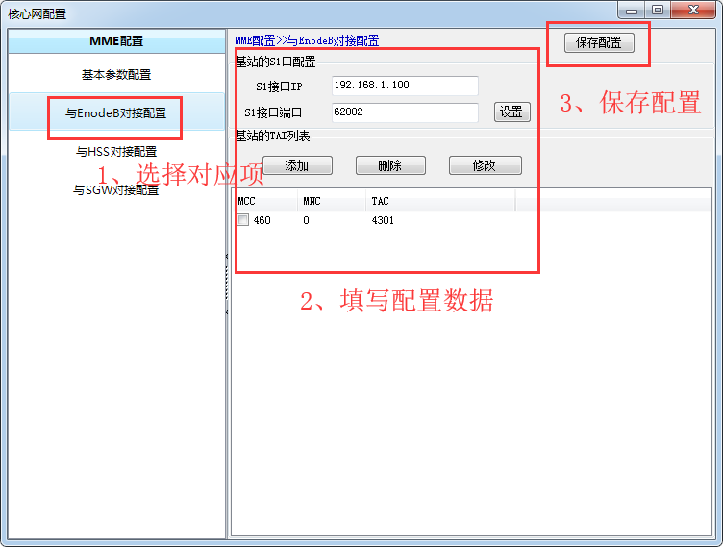

(一) 网元设备的添加及IP规划
一、知识准备
1、IP地址：IP地址是指互联网协议地址（英语：Internet Protocol Address，又译为网际协议地址），是IP Address的缩写。IP地址是IP协议提供的一种统一的地址格式，它为互联网上的每一个网络和每一台主机分配一个逻辑地址，以此来屏蔽物理地址的差异。

2、子网掩码：是一种用来指明一个IP地址的哪些位标识的是主机所在的子网，以及哪些位标识的是主机的位掩码。子网掩码不能单独存在，它必须结合IP地址一起使用。或者讲IP地址在没有相关的子网掩码的情况下存在是没有意义的。子网掩码的作用配合IP地址指明IP地址中的网络位和主机位两部分。

将192.168.1.X分别划分为1、2、4个子网的情况
子网掩码 | 网络 | 主机 |  | 广播地址
子网掩码 | 网络 | 起始 | 结束 | 广播地址
255.255.255.0 | 192.168.1.0 | 192.168.1.1 | 192.168.1.254 | 192.168.1.255
255.255.255.128 | 192.168.1.0 | 192.168.1.1 | 192.168.1.126 | 192.168.1.127
255.255.255.128 | 192.168.1.128 | 192.168.1.129 | 192.168.1.254 | 192.168.1.255
255.255.255.192 | 192.168.1.0 | 192.168.1.1 | 192.168.1.62 | 192.168.1.63
255.255.255.192 | 192.168.1.64 | 192.168.1.65 | 192.168.1.126 | 192.168.1.127
255.255.255.192 | 192.168.1.128 | 192.168.1.129 | 192.168.1.190 | 192.168.1.191
255.255.255.192 | 192.168.1.192 | 192.168.1.193 | 192.168.1.254 | 192.168.1.255

3、VLAN：虚拟局域网（VLAN）是一组逻辑上的设备和用户，这些设备和用户并不受物理位置的限制，可以根据功能、部门及应用等因素将它们组织起来，相互之间的通信就好像它们在同一个网段中一样，由此得名虚拟局域网。

4、端口号：端口包括物理端口和逻辑端口。物理端口是用于连接物理设备之间的接口，逻辑端口是逻辑上用于区分服务的端口。TCP/IP协议中的端口就是逻辑端口，通过不同的逻辑端口来区分不同的服务。一个IP地址的端口通过16bit进行编号，最多可以有65536个端口。端口是通过端口号来标记的，端口号只有整数，范围是从0 到65535。

二、步骤
- 打开系统网络仿真软件
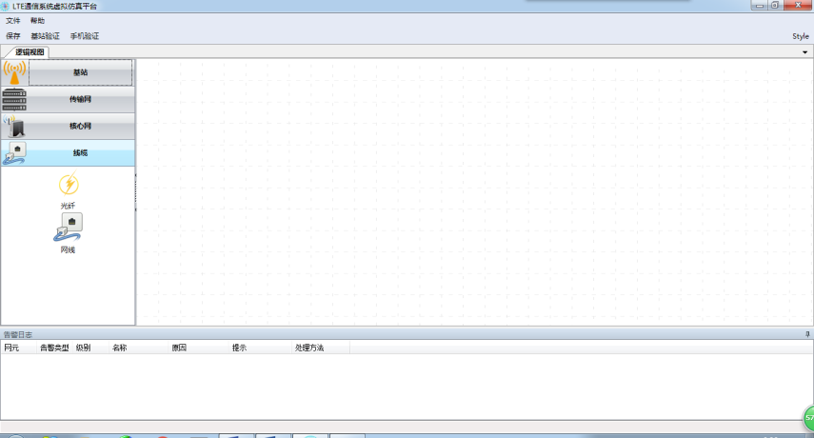

- 在逻辑视图连接区添加需要的网元
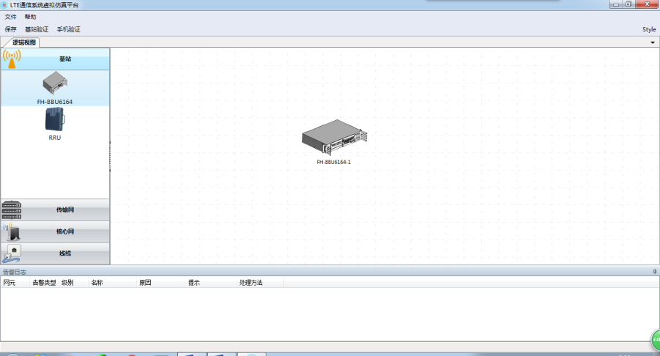
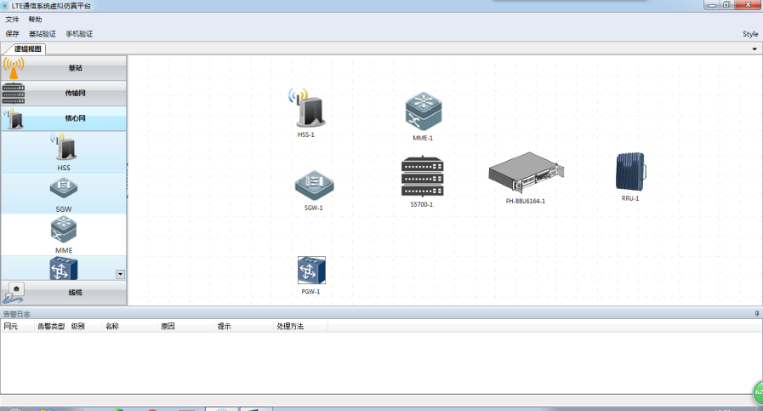
- 为主要设备添加合适的工作单板
- 综合考虑网络拓扑连接方式，为各个网元规划合理的IP；
可使用如下配置方式

网元设备 | 网卡 | IP | 网关
核心网MME | Eth0 | 192.168.1.5 | 192.168.1.1
核心网MME | Eth1 | 192.168.3.5 | 192.168.3.1
核心网SGW | Eth0 | 192.168.1.2 | 192.168.1.1
核心网SGW | Eth1 | 192.168.2.4 | 192.168.2.1
核心网PGW | Eth0 | 192.168.2.5 | 192.168.2.1
核心网PGW | Eth1 | 192.168.2.3 | 192.168.2.1
核心网HSS | Eth0 | 192.168.3.2 | 192.168.3.1
FH-BBU6164 | ELAN | 192.168.1.100 | 192.168.1.1

（二） 网络拓扑的建立
一、知识准备
1、LTE网络架构
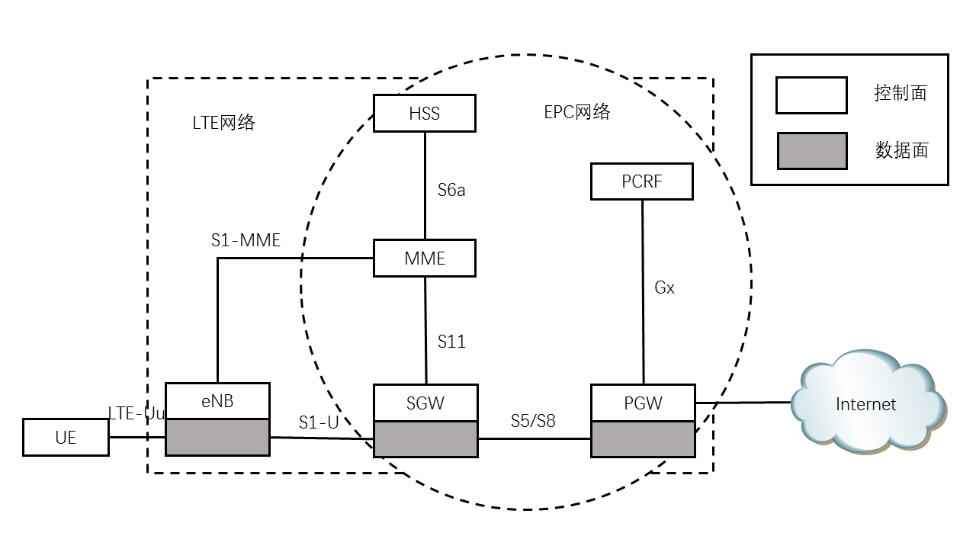
2、LTE传输解决方案
LTE技术引入后，S1接口与X2接口均对移动回传网络提出了三层功能需求。LTE移动回传网一般有4种部署方案，如图所示。无论采用何种方案，三层功能都是LTE回传网络的必要功能。
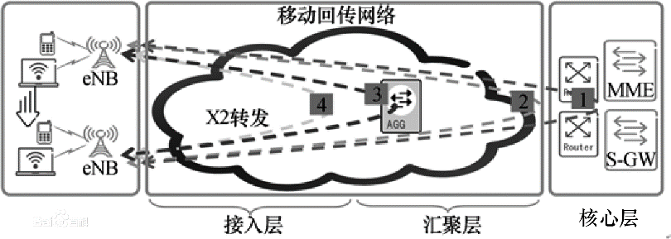
（1）方案一：三层功能在核心层MME/S-GW下侧的CE路由器部署，实现X2接口的转发。
（2）方案二：三层功能在核心层传送承载设备部署，实现X2接口的转发。
（3）方案三：三层功能在汇聚层传送承载设备部署，实现X2接口的转发。
（4）方案四：三层功能在接入层传送承载部署，在汇聚层实现X2接口的转发。
3、三层交换机
三层交换机就是具有部分路由器功能的交换机，三层交换机的最重要目的是加快大型局域网内部的数据交换，所具有的路由功能也是为这目的服务的，能够做到一次路由，多次转发。对于数据包转发等规律性的过程由硬件高速实现，而像路由信息更新、路由表维护、路由计算、路由确定等功能，由软件实现。三层交换技术就是二层交换技术+三层转发技术。传统交换技术是在OSI网络标准模型第二层——数据链路层进行操作的，而三层交换技术是在网络模型中的第三层实现了数据包的高速转发，既可实现网络路由功能，又可根据不同网络状况做到最优网络性能。

二、步骤
- 选择合适的线缆，连接实验一中所添加的设备，建立合适的网络拓扑结构
端口说明：在进行设备连接的过程中，一个设备有多个可连接的口，要选择合适的连接口进行连接，在接下来的数据配置过程中，所配的数据与所连接的端口有关系。如：
MME网元连接时会用GE-1和GE-2两个网口都可以使用网线与其他设备进行连接，那么连接之后，在对MME网元进行数据配置的时候就要注意，GE-1网口对应的网卡是eth0，GE-2网口对应的网卡是eth1。

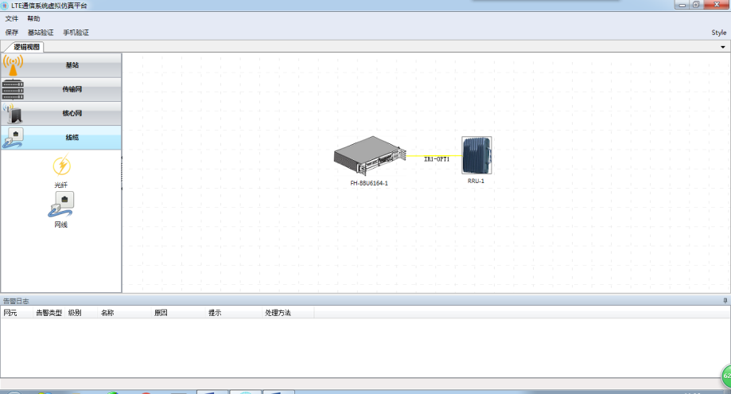
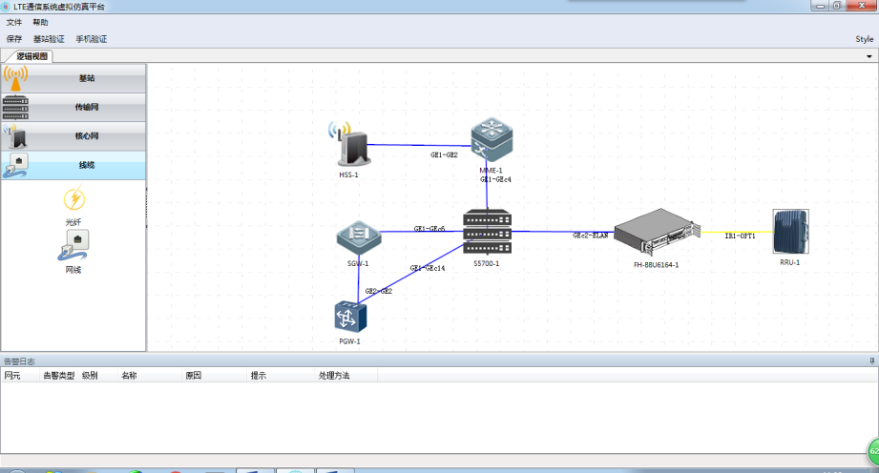
- 完成设备连接的表格
按照实验一中的IP规划，可进行如下的连接完成网络拓扑
设备名称 | 端口名称 | 对端设备 | 对端设备端口名称 | 线缆类型
HSS | GE-1 | MME | GE-2 | 网线
MME | GE-1 | S5700 | GE-4 | 网线
SGW | GE-1 | S5700 | GE-6 | 网线
PGW | GE-2 | SGW | GE-2 | 网线
PGW | GE-1 | S5700 | GE-14 | 网线
FH-BBU6164 | ELAN | S5700 | GE-2 | 网线
RRU | OPT-1 | FH-BBU6164 | IR1 | 光纤

（三） 核心网网元IP配置

一、知识准备
核心网主要包含MME、SGW、PGW、PCRF等网元，是基于全IP结构、控制与承载分离且网络结构扁平化平台。从上图中我们可以看到核心网各个网元之间的连接关系，那么在学习网络拓扑连接的时候我们要将核心网各个网元间的这些连接成功建立，这将是我们在本实验数据配置中的主要部分。
S1-MME | eNodeB与MME之间的控制面接口，提供S1-AP信令的可靠传输，基于IP和SCTP协议。
S1-U | eNodeB与S-GW之间的用户面接口，提供eNodeB与S-GW之间用户面PDU非保证传输。基于UDP/IP和GTP-U协议。
S5 | 负责Serving GW和PDN GW之间的用户平面数据传输和隧道管理功能的接口。用于支持UE的移动性而进行的Serving GW重定位过程以及连接PDN网络所需要的与non-collocated PDN GW之间的连接功能。基于GTP协议或者基于PMIPv6协议。
S6a | MME和HSS之间用以传输签约和鉴权数据的接口。
S11 | MME和Serving GW之间的接口

二、步骤
- 在实验二实验文件的基础之上，为核心网的各个网元配置IP，以MME网元为例；
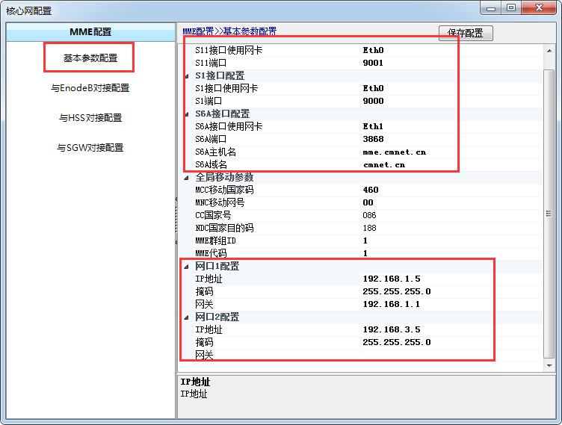
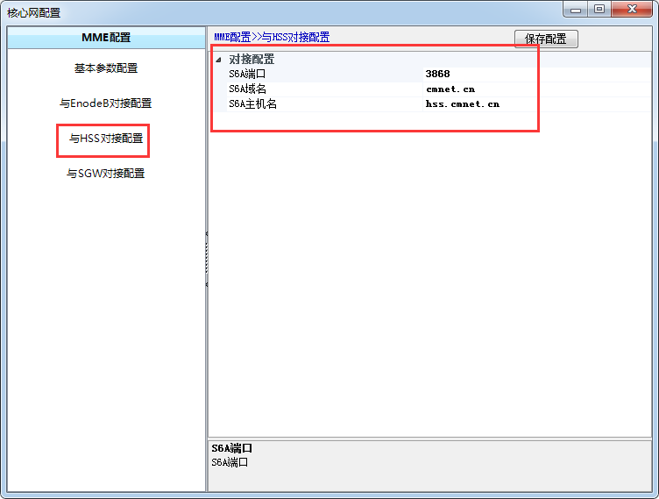
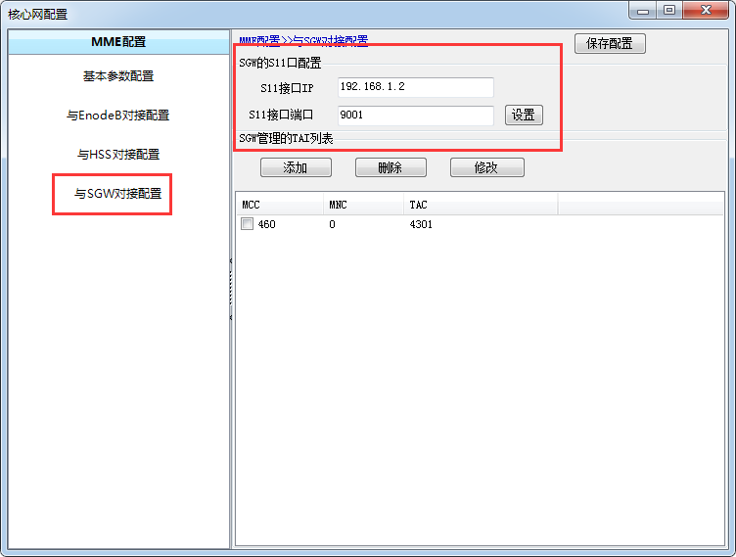
对于每一个网元设备的IP配置，除了IP地址本身之外还包括子网掩码以及对应的端口号，以及与之相关的对端设备的对接配置信息。
同样的方式，完成核心网的其他网元的IP相关数据配置。
- S5700的Vlan划分以及Vlanif接口的添加
根据实验一中的IP规划以及实验二中的网络拓扑连接，对S5700的端口进行Vlan的划分，保证各个网元设备间在逻辑上互通。
不同的网络拓扑连接以及设备的IP规划，就会有不同的S5700配置方法；以实验一中的IP配置以及实验二中的拓扑连接方式，可以有如下的S5700配置方法。
2.1、添加vlan1000，和vlan2000
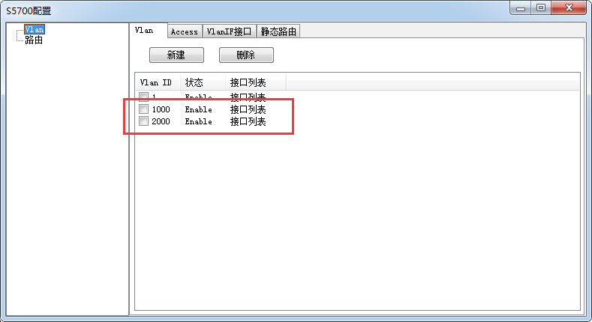
2.2、将所使用到的S5700端口划分到不同的Vlan中
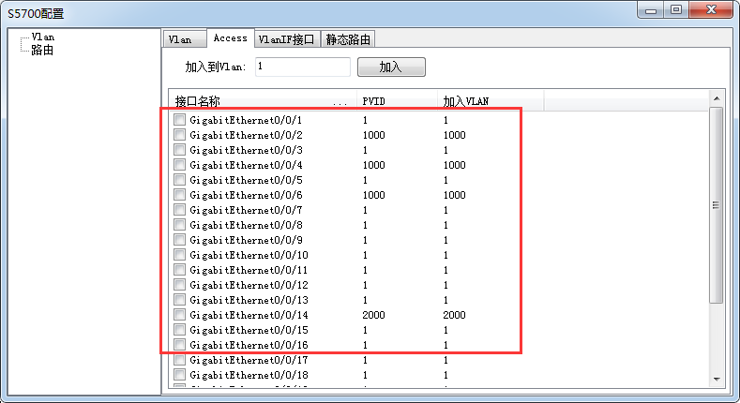
2.3、为新增的Vlan添加Vlanif
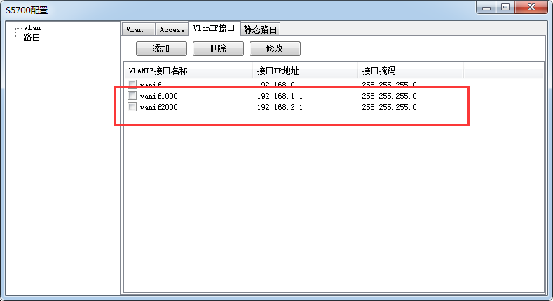
- 数据配置验证
完成步骤1和步骤2中的所有配置之后，点击软件左上角的基站验证,根据验证过程日志和告警日志对配置进行调整，知道基站验证过程阶段性成功。（注意：各个网元的功能承载网卡）
配置正确：
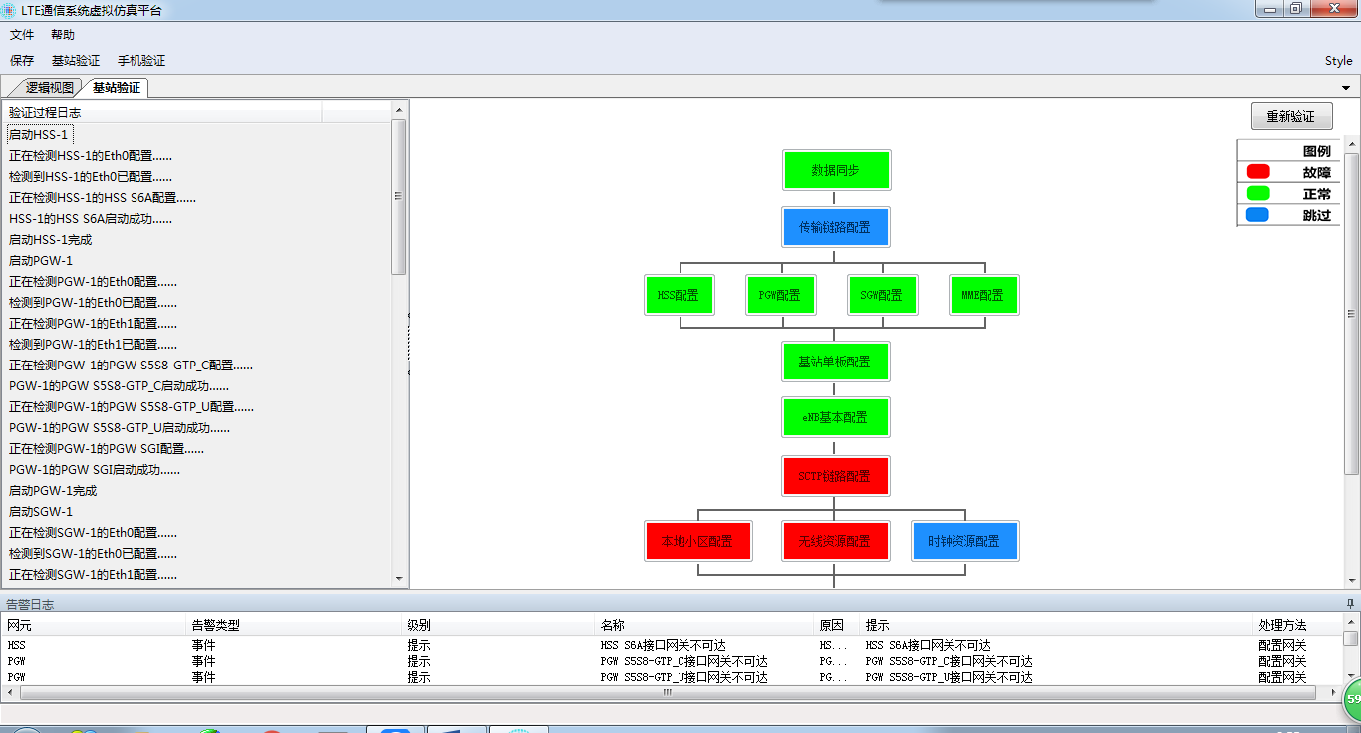
配置错误：

（四） 核心网与基站侧S1链路的配置

一、知识准备
S1接口
S1接口是MME/S-GW网关与eNB之间的接口，S1接口与3G UMTS系统Iu接口的不同之处在于，Iu接口连接包括3G核心网的PS域和CS域，S1接口只支持PS域。
1. S1接口控制面
S1控制平面接口位于E-NodeB和MME之间，传输网络层是利用IP传输，这点类似于用户平面；为了可靠的传输信令消息，在IP曾之上添加了SCTP；应用层的信令协议为S1-AP。S1接口控制面协议栈如下图所示：
控制面功能：
1）SAE承载服务管理功能（包括SAE承载建立、修改和释放）；
2）S1 接口UE上下文释放功能；
3）LTE_ACTIVE状态下UE的移动性管理功能（包括Intra-LTE切换和Inter-3GPP-RAT切换）；
4）S1接口的寻呼；
5）NAS信令传输功能；
6）S1接口管理功能（包括复位、错误指示以及过载指示等）；
7）网络共享功能；
8）漫游于区域限制支持功能；
9）NAS节点选择功能；
10）初始上下文建立过程；
11）S1接口的无线网络层不提供流量控制和拥塞控制功能。
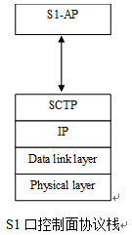
2.S1接口用户面
用户平面接口位于E-NodeB和S-GW之间，S1接口用户平面（S1-UP）的协议栈如下图所示。S1-UP的传输网络层基于IP传输，UDP/IP之上的GTP-U用来传输S-GW与eNB之间的用户平面PDU。
GTP-U协议具备以下特点：
1）GTP-U协议既可以基于IPv4/UDP传输，也可以基于IPv6/UDP传输；
2）隧道端点之间的数据通过IP地址和UDP端口号进行路由；
3）UDP头与使用的IP版本无关，两者独立。
S1用户面无线网络层协议功能：
1）在S1接口目标节点中指示数据分组所属的SAE接入承载；
2）移动性过程中尽量减少数据的丢失；
3）错误处理机制；
4）MBMS支持功能；
5）分组丢失检测机制；
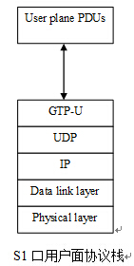

二、步骤
- 核心网侧添加对端的eNodeB（eNodeB=BBU+RRU）信息
在实验三的基础之上，点击打开MME数据配置，在与EnodeB对接配置中正确填写对端规划的BBU的IP地址及端口号
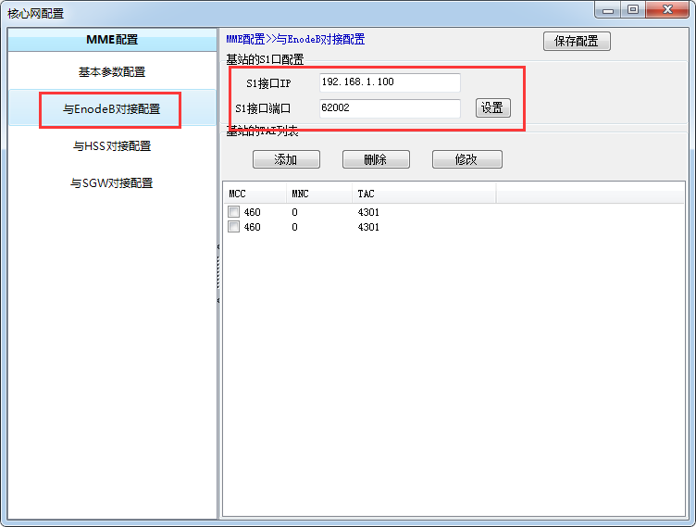
- BBU侧添加核心网信息
点击打开BBU的基站配置，完成基站IP地址配置，MME地址配置，基站信息配置；
基站IP配置：配置基站的IP地址
MME地址配置：配置与基站相连的对端的核心网的地址
基站信息配置：本基站的相关描述性的信息
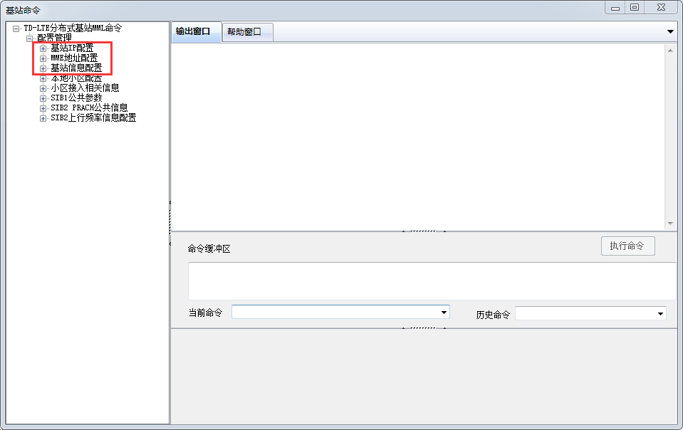
以基站IP配置为例，配置方法如下：
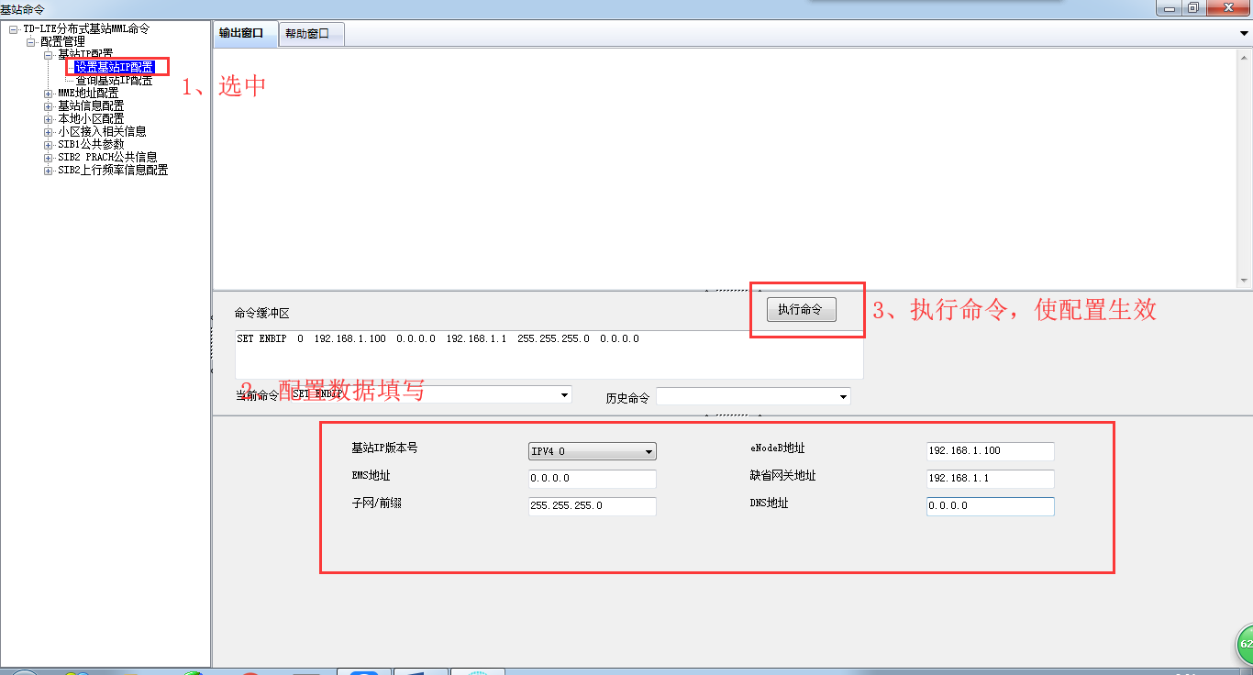
- 基站验证
完成上述三项的基站数据配置之后，再次点击基站验证，确认配置信息正确。
注意：S1链路的建立是要在基站侧添加核心网的信息，在核心网侧添加基站的信息，上述三项是完成了基站自身信息的配置和基站对端的核心网信息的添加，实际上我们还要完成核心网侧基站信息的添加或更改。
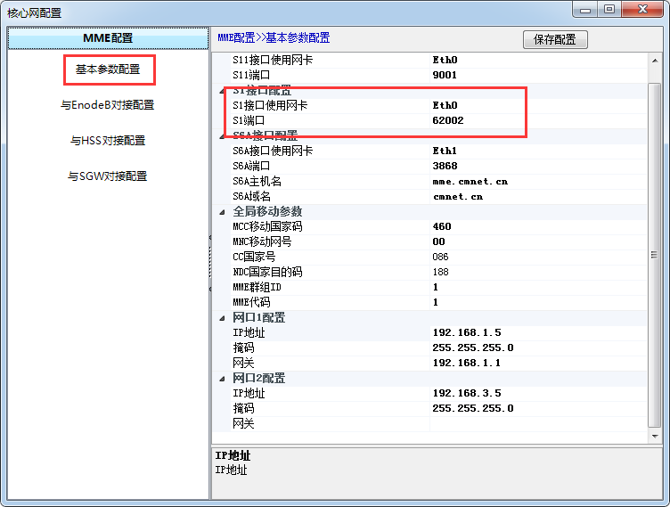
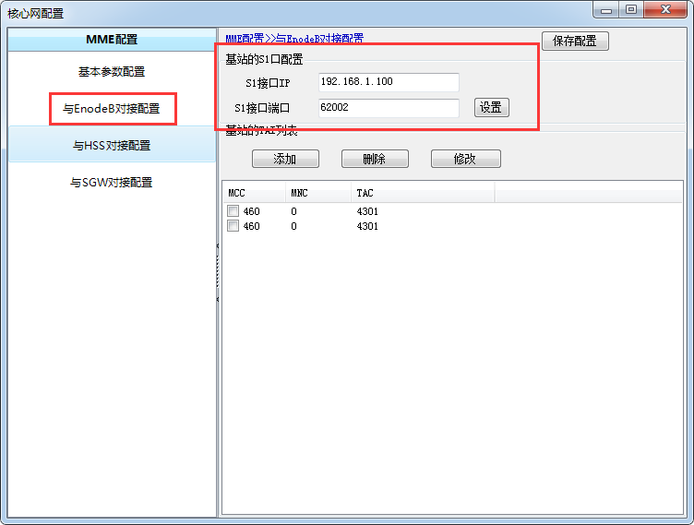
阶段性的基站验证正确：
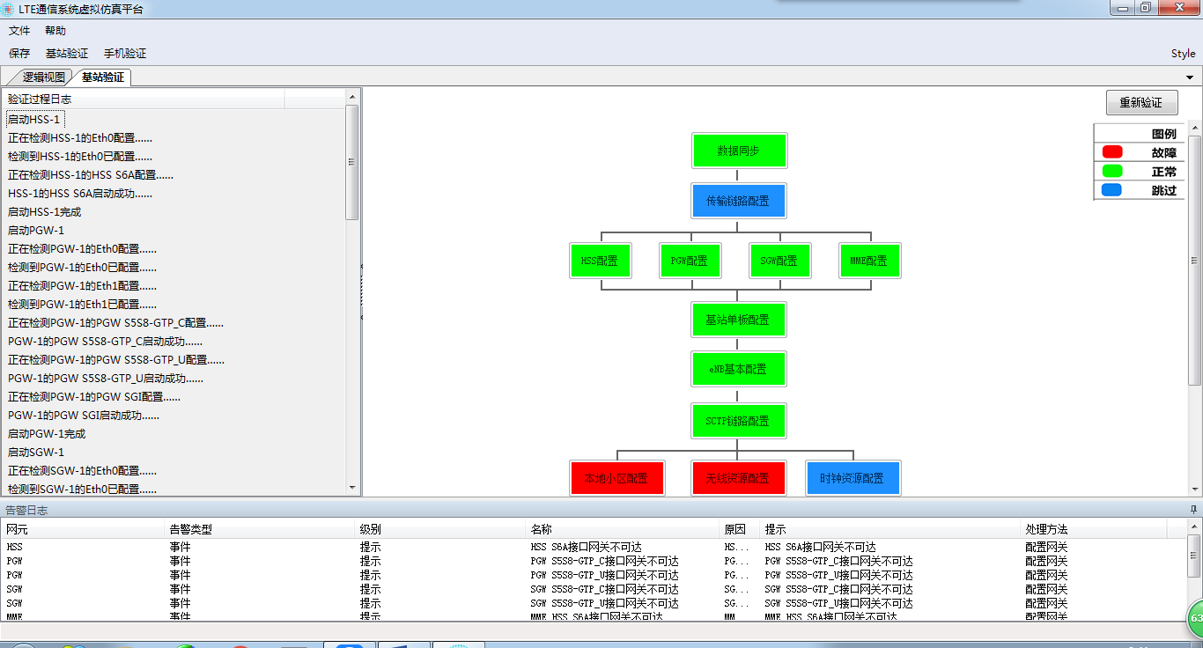

（五） 本地小区配置

一、知识准备
PLMN（Public Land Mobile Network，公共陆地移动网）是由政府或它所批准的经营者，为公众提供陆地移动通信业务目的而建立和经营的网络。该网路通常与公众交换电话网（PSTN）互连，形成整个地区或国家规模的通信网。PLMN = MCC + MNC，例如中国移动的PLMN为46000，中国联通的PLMN为46001。公众陆地移动电话网（PLMN）是一个无线通讯系统，趋向于面向陆地上的例如交通工具或步行中的移动用户。
MCC：Mobile Country Code，移动国家码，MCC的资源由国际电联（ITU）统一分配和管理，唯一识别移动用户所属的国家，共3位，中国为460；
MNC：在同一个国家内，如果有多个PLMN（Public Land Mobile Network，公共陆地移动网，一般某个国家的一个运营商对应一个PLMN），可以通过MNC来进行区别，即每一个PLMN都要分配唯一的MNC。用于识别移动用户所归属的移动通信网，2~3位数字组成。
PCI：物理小区ID，小区搜索过程又称为下行同步过程，主要通过解下行的主同步信号PSS和辅同步信号SSS完成。
UE可根据P-SCH获得符号同步，UE根据S-SCH最终获得帧同步
PSS在每个无线帧的2次发送内容一样，SSS每个无线帧2次发送内容不一样，通过解PSS先获得5ms定时，通过解SSS可以获得无线帧的10ms定时；由于FDD和TDD时SSS的时域位置不同，通过解SSS又可以获得系统的制式。
通过解PSS可以获得物理层小区ID，再通过解SSS可以获得小区的组ID（504个小区分成168个组），二者组合就可以获得当前小区的小区ID（每个组内又有3个小区ID）；当前小区的PCI = 组ID * 3 + 小区IDMSCBSC 移动通信 最大小区ID=167*3+2=503
因为PCI和小区同步序列关联，并且多个物理信道的加扰方式也和PCI相关，所以相邻小区的PCI不能相同以避免干扰
基站504个物理小区ID其实也和下行同步信号向对应。在LTE中同步信号分为两类，一是主同步信号，总共3个，一是辅同步信号，总共168个。所以这个小区ID是通过下行同步过程就获得了，而不是通过广播获得的。至于为什么主同步信号只有三个呢，因为下行同步过程是盲检测。如果主同步信号太多就会使同步过程持续很长时间。

小区ID：即CI号，取值范围为0-65535；我们一般将其设置为与PCI相同；在这里还介绍另一概念小区全球识别码（Cell Global Identity，CGI），CGI的格式为：MCC+MNC+LAC+CI，全球唯一。
一个BBU机框可以同时插三个BPU处理板，从下到上的编号依次为BPU1、BPU2、BPU3；使用哪一个槽位的BPU处理板，在进行网管配置的时候要注意其编号。
每个BPU处理板上有两个光口，连接不同的光口，其下挂的RRU编号也不同。具体编号方式如下图：
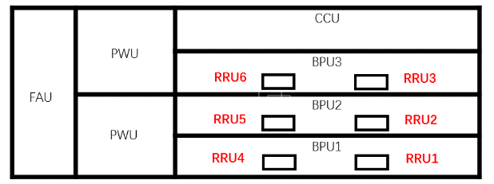

二、步骤
- 添加本地小区
通过前面四个实验，已经完成了核心网各个网元以及核心网与基站间的逻辑连接，接下来我们要利用相关资源建立本地小区。
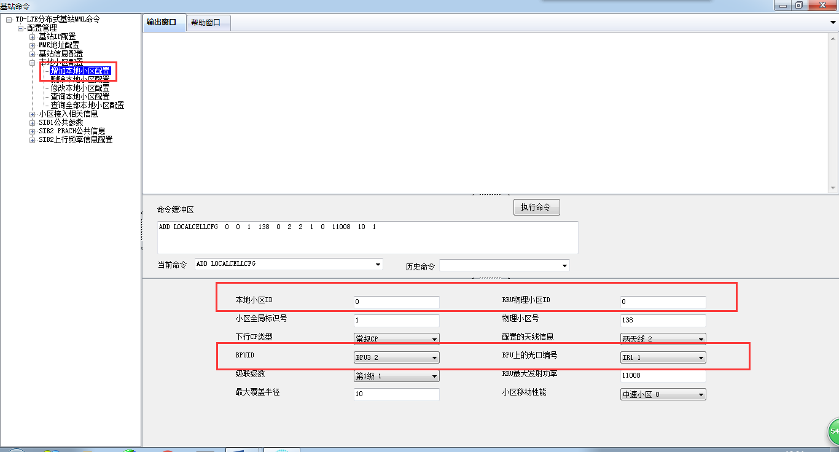
在添加本地小区时需要选择所利用到的硬件资源，要选择对应的BPU板和BPU板的光口号，指定下挂的RRU，如在本例中我们的BBU的单板使用的是BPU3，RRU连接的是BPU3的Ir1光口，那么我们在配置时就要做出同样的选择。
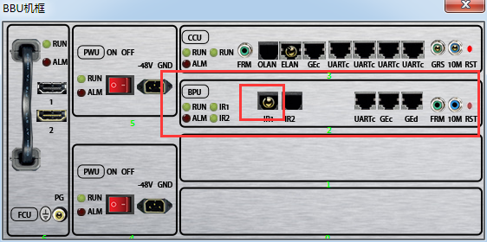
同时我们还要填写一个小区的ID号，和RRU物理小区ID号，为之后的小区相关信息的配置做好关联。其他的参数保存默认。
- 小区接入相关信息
由于我们建立的本地小区ID是0，那么在添加小区的接入相关信息时，要将小区的ID改为0，其他的参数默认。
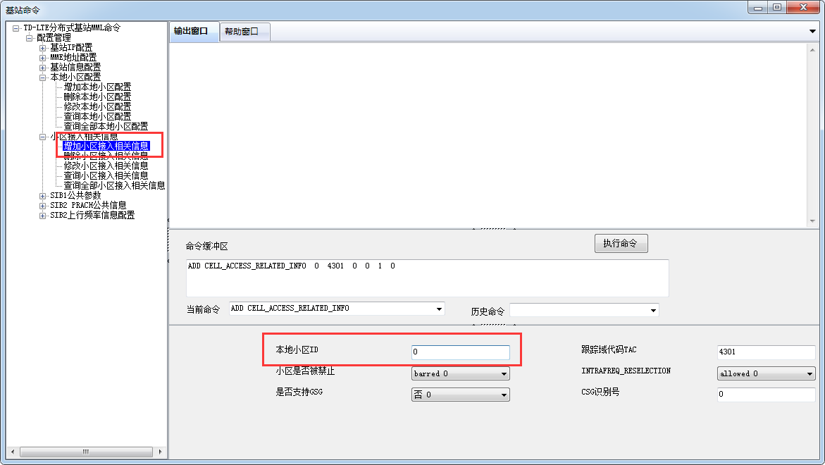

（六） 射频资源配置

一、知识准备
频段：TD-LTE的3GPP协议频段在国内主要为Band 40（室内：2320MHz~2370MHz）和Band 38（室外：2570MHz~2620MHz）。射频电路器件参数决定了基站只能工作在一个频段，要么是Band40，要么是Band38，用户需要根据产品规格书确认设备的工作频段。
中国移动TDD频段划分：
频段 | 物理频点（MHz） | 绝对频点号
38 | 2570-2620 | 37750-38249
39 | 1880~1920 | 38250-38649
40 | 2300~2400 | 38650-39650
41 | 2496~2690 | 39650-41589

频点：除了选择正确的工作频段，还需要指定工作频段内的工作频点。这里的频点并不是绝对频率值，而是EARFCN（E-UTRA Absolute Radio Frequency Channel Number）值，有专门的EARFCN计算器，可以帮助用户将绝对频率值转换为EARFCN值。例如，频率2350MHz，对应的EARFCN值为39150。TDD上下行频点是一样的，FDD上下行频点是不同的。当区域内有多个基站部署时，为了避免小区间的干扰，在频率资源允许的情况下，尽量为不同的基站设置不同的工作频点。

系统消息分类及作用
LTE的SIB类型有很多种，对于R9版本的协议来说，SIB具体包括SIB1、SIB2、SIB3、SIB4、SIB5、SIB6、SIB7、SIB8、SIB9、SIB10、SIB11、SIB12、SIB13这13类。早期的SIB1也被称作SU-1，全称是Scheduling Unit-1，其他的SIB块被称为SU-n，MIB也被叫做SI-M，现在已经不这么叫了，如果有在其他资料中看到这种提法，也不要惊讶。不同的SIB携带不同的参数，具备不同的目的，具体如下：
SIB1：主要携带小区接入和小区选择相关信息，以及LTE-TDD子帧配置、其他SIB块的调度和窗口信息等。
SIB2：主要携带公共的无线资源配置相关信息，包括接入BAR信息、PRACH配置信息、上行频点信息、MBSFN配置等。
SIB3：携带同频、异频、跨制式小区重选相关的公共信息。
SIB4：携带用于同频小区重选的邻区信息。
SIB5：携带用于异频小区重选的邻区信息。
SIB6：携带用于跨制式（UTRA）小区重选的邻区信息。
SIB7：携带用于跨制式（GERAN）小区重选的邻区信息。
SIB8：携带用于跨制式（CDMA2000）小区重选的邻区信息。
SIB9：携带HOME eNB（HNB）的相关信息。
SIB10/11：携带ETWS（Earthquake and Tsunami Warning System）的相关信息。当UE从寻呼消息中解码发现有ETWS消息存在时，就需要从SIB10/11中获取具体的ETWS内容。
SIB12：携带CMAS（Commercial Mobile Alerting System）的相关信息。当UE从寻呼消息中解码发现有CMAS消息存在时，就需要从SIB12中获取具体的CMAS内容。
SIB13：携带MBMS（Multimedia Broadcast Multicast Service）的相关信息。
所有SIB中最重要的当属SIB1，因为SIB1除携带了UE接入小区等所需的参数之外，还携带了其他SIB类型的调度信息。如果UE解码不到SIB1，也就无法解码其他类型的SIB。

上、下行带宽
指的是基站工作时，上下行通信和数据传输所占带宽。基站提供三种带宽选择，分别是5MHz、10MHz、20MHz。带宽越高，容纳的子载频就越多，自然速率就越高。但实际应用中往往可用带宽资源不足，因此，需要牺牲速率，使用较低带宽。

二、步骤
1、SIB1公共参数
正确填写小区ID号，其他参数默认，执行命令。注意：这里默认的本小区的工作频段band号为41。
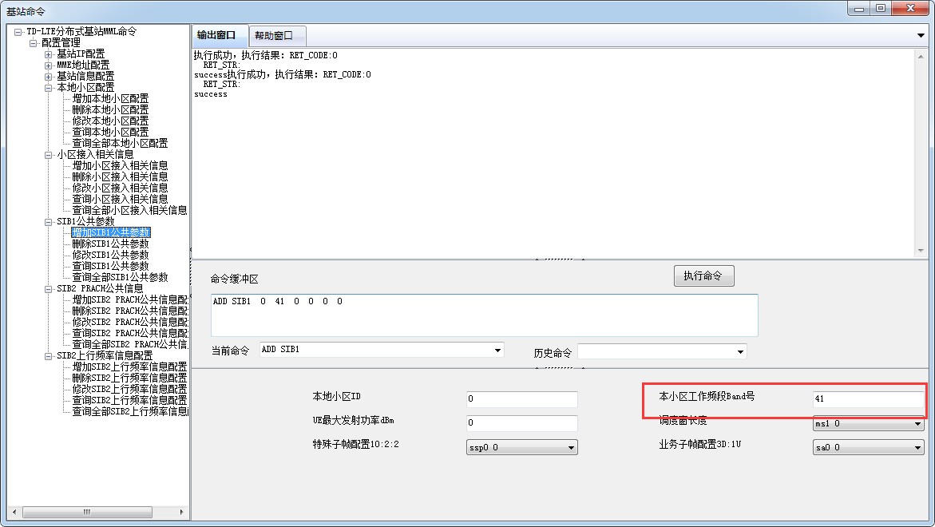
2、SIB2 PRACH公共信息
正确填写小区ID号，其他参数默认，执行命令。
- SIB2上行频率信息配置
正确填写小区ID号，上行中心频点参数要做出相应的更改，由于选择的小区的工作频段号是41，那么上行中心频点要与之对应，这里选择40000，其他的参数默认。
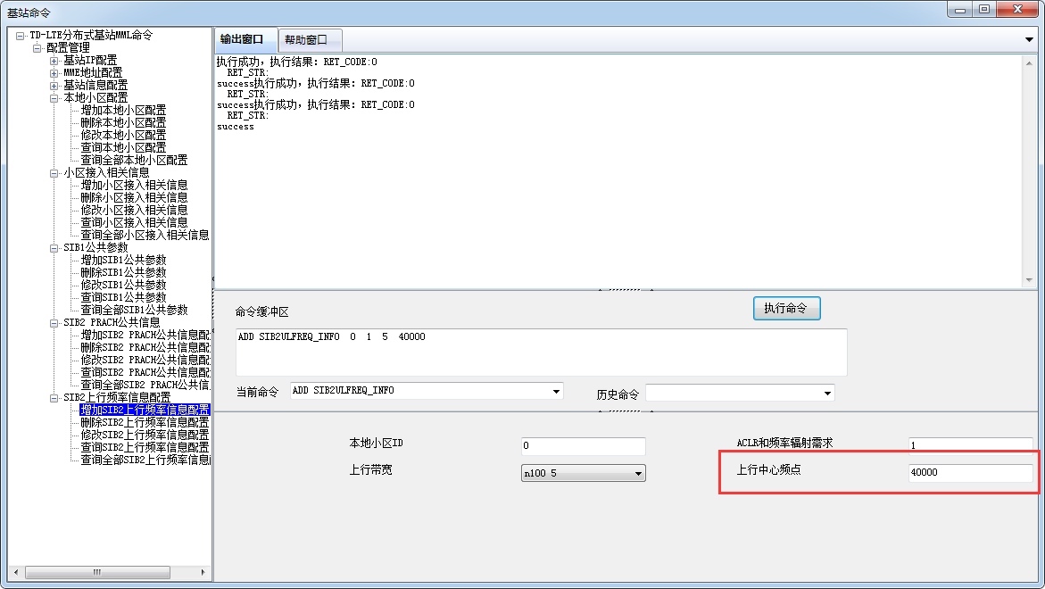
- 基站验证
完成上述配置之后，通过基站验证，验证数据配置的正确性。
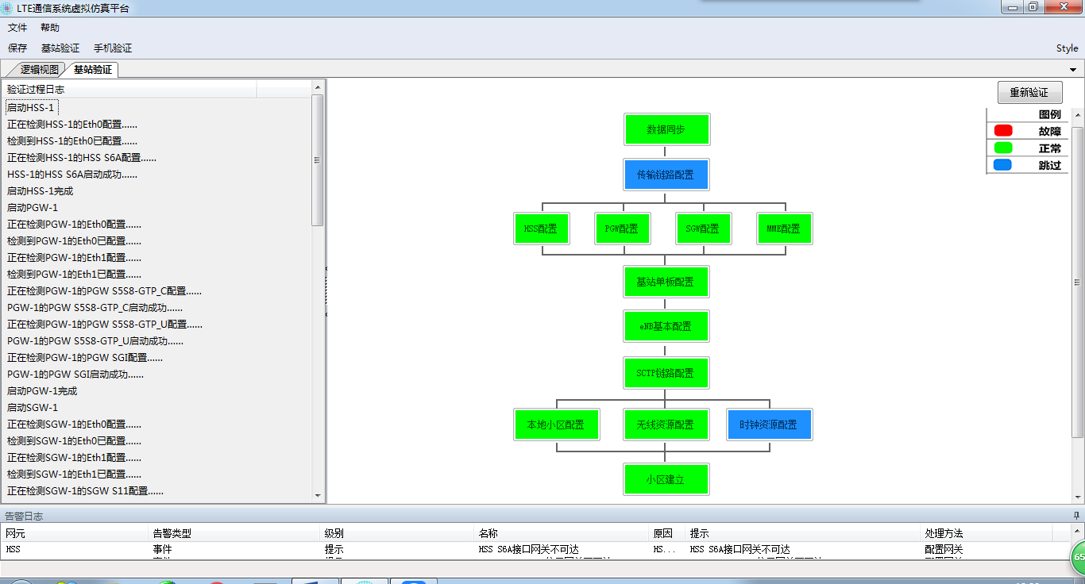

（七） 终端入网验证

一、步骤
- 静态路由的添加
4G手机都是有IP地址的，在HSS的用户信息中，用户终端的IP地址划分的地址池的30.30.0.1，因此手机获得的IP地址也是在这一网段的，我们要在三层交换机中添加静态路由，使得手机入网之后，能够访问该网络。
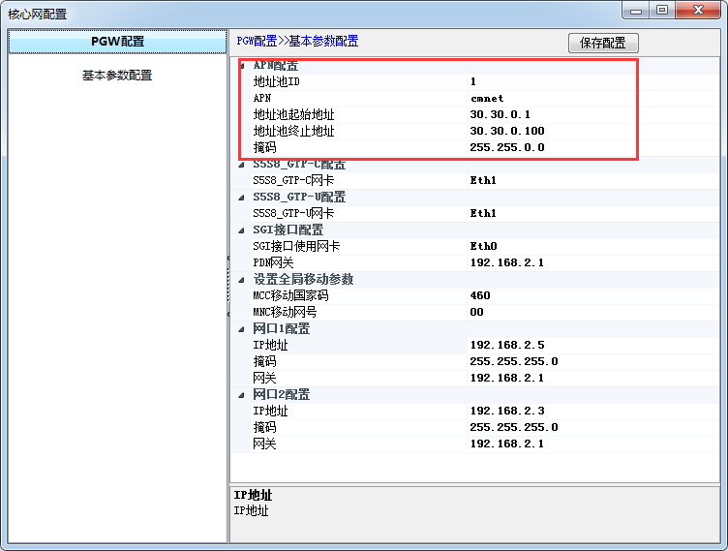
在S5700中添加如下的静态路由：
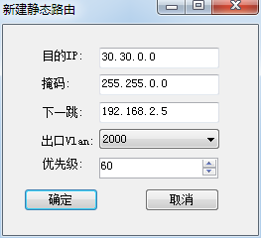
- 终端侧添加用户信息，使用户合法
打开软件左上角的手机验证，同时打开HSS的用户签约信息两个界面
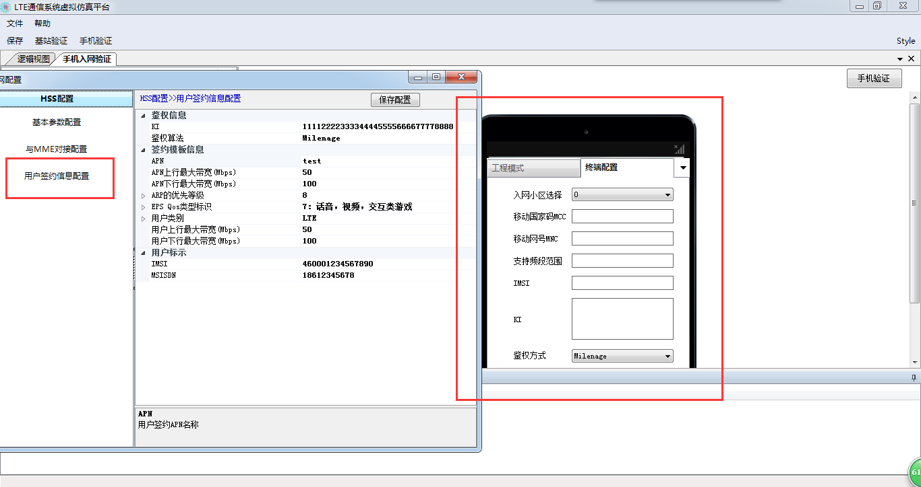
然后在HSS中查找用户签约信息填写到手机中，注意修改HHS中的APN名称与PGW中的一致（在HSS中为test，PGW中为cmnet）,这里我们将HSS中的APN名称改为cmnet。
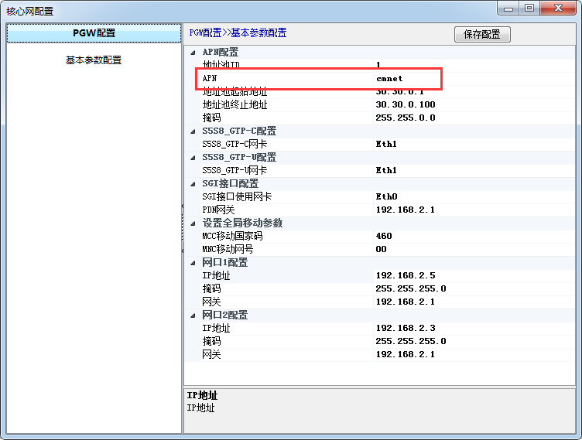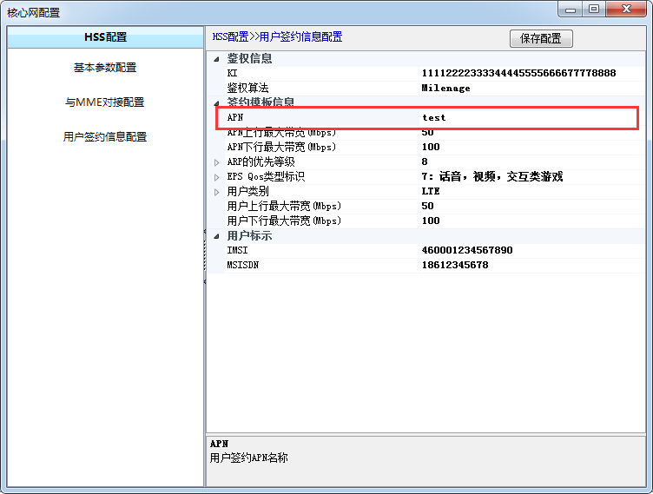
然后点击，手机下侧的home键，完成手机的入网测试。
